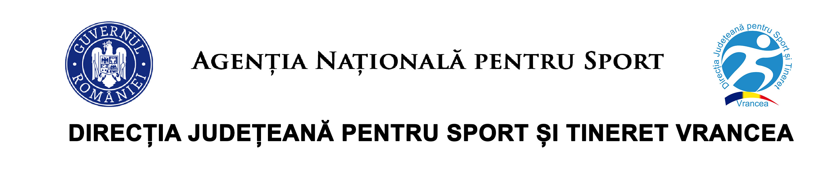

**COMUNICAT DE PRESĂ**

Săptămâna aceasta, în data de 13 februarie 2025 a debutat proiectul **„*Money talks – o călătorie fascinantă*”** organizat de Centrul de Tineret Focșani - Direcția Județeană pentru Sport și Tineret Vrancea in parteneriat cu **Asociatia Centrul de Dezvoltare Profesionala SMART.**

Proiectului se va desfășura în perioada februarie - decembrie 2025 și așteptăm cât mai mulți tineri din județ să participe și să se implice în activități interactive și exemple practice, învățând astfel concepte financiare de bază.

Activitățile din cadrul proiectului vizează:

* educația financiară a tinerilor, prezentarea si ghidarea acestora pentru a-și stabili obiective financiare, a-și dezvolte abilități de planificare financiară, să înțeleagă conceptele de bază ale economisirii și investițiilor
* dezvoltarea abilităților necesare pentru a gestiona banii și resursele financiare într-un mod responsabil și eficient si corect;

La prima activitate a proiectului au participat elevi de la Colegiul National Pedagogic **„**Spiru Haret” Focșani, în mijlocul tinerilor aflându-se un specialist în domeniul financiar**,** doamna **Mirela LUPU** – Expert contabil, Consultant fiscal și reprezentant al Asociatiei Centrul de Dezvoltare Profesionala SMART. Adolescentii au aflat cum și unde au apărut primii bani în lume, circulația monetară în România, cum pot economisi, cum să identifice cheltuielile esențiale, notiuni despre inflație și cum ne putem proteja veniturile.

Evenimentul face parte dintr-o serie de inițiative menite să sprijine tinerii în dobândirea unor cunoștințe financiare esențiale, contribuind astfel la formarea unei generații mai informate și mai pregătite pentru viitor.

Mulțumim primilor participanți la proiectul **„*Money talks – o călătorie fascinantă*”**, coordonatorilor acestora, precum și colaboratorului din proiect, Asociatia Centrul de Dezvoltare Profesionala SMART!

**Director executiv, Responsabil Centrul de Tineret Focşani,**

Daniel GONGU prof. Orania ZDRÎNCU